第二章 第三节 离心现象及其应用
1．有关洗衣机脱水筒的问题，下列说法正确的是( )
A．如果衣服上的水太多，脱水筒就不能脱水
B．脱水筒工作时衣服上的水做离心运动，衣服并不做离心运动
C．脱水筒工作时筒内的衣服也会做离心运动，所以脱水筒停止工作时衣服紧贴在筒壁上
D．脱水筒停止工作后，衣服缠绕在一起是因为离心运动
2．市内公共汽车在到达路口转弯前，车内广播中就要播放录音：“乘客们请注意，前面车辆转弯，请拉好扶手”，这样可以( )
A．提醒包括坐着和站着的全体乘客均拉好扶手，以免车辆转弯时向前倾倒
B．提醒包括坐着和站着的全体乘客均拉好扶手，以免车辆转弯时向后倾倒
C．主要是提醒站着的乘客拉好扶手，以免车辆转弯时向转弯的外侧倾倒
D．主要是提醒站着的乘客拉好扶手，以免车辆转弯时向转弯的内侧倾倒
3．(多选)做离心运动的物体，其速度变化情况是( )
A．速度的大小不变，方向改变
B．速度的大小改变，方向不变
C．速度的大小和方向可能都改变
D．速度的大小和方向可能都不变
4．在世界一级方程式锦标赛中，赛车在水平路面上转弯时，常常在弯道上冲出跑道，其原因是( )
A．是由于赛车行驶到弯道时，运动员未能及时转动方向盘造成的
B．是由于赛车行驶到弯道时，没有及时加速造成的
C．是由于赛车行驶到弯道时，没有及时减速造成的
D．是由于在弯道处汽车受到的摩擦力比在直道上小造成的
5.(多选)如图所示，光滑水平面上，质量为m的小球在拉力F作用下做匀速圆周运动．若小球运动到P点时，拉力F发生变化，下列关于小球运动情况的说法中正确的是( )
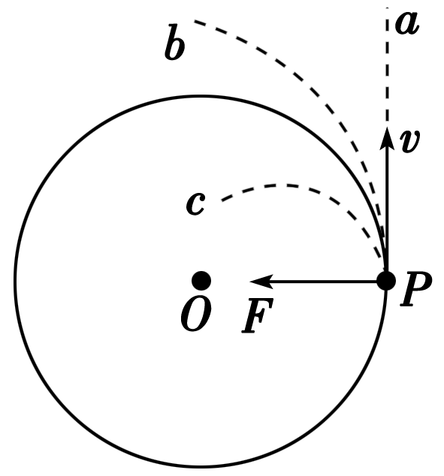
A．若拉力突然变大，小球将沿轨迹Pb做离心运动
B．若拉力突然变小，小球将沿轨迹Pb做离心运动
C．若拉力突然消失，小球将沿轨迹Pa做离心运动
D．若拉力突然变小，小球将沿轨迹Pc做近心运动
6．(多选) 为了防止汽车在水平路面上转弯时出现“打滑”的现象，可以( )
A．增大汽车转弯时的速度
B．减小汽车转弯时的速度
C．增大汽车与路面间的摩擦
D．减小汽车与路面间的摩擦
7.如图所示，在注满水的玻璃管中放一个乒乓球，然后再用软木塞封住管口，将此玻璃管放在旋转的转盘上，且保持与转盘相对静止，则乒乓球会( )
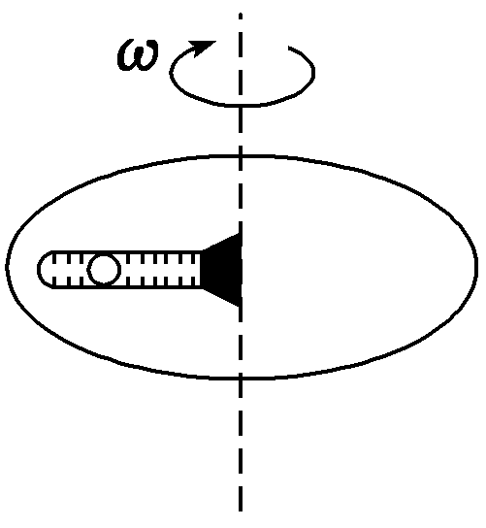
A．向外侧运动
B．向内侧运动
C．保持不动
D．条件不足，无法判断
8．(多选)如图甲所示，在光滑水平转台上放一木块A，用细绳的一端系住木块A，另一端穿过转台中心的光滑小孔O悬挂另一木块B.当转台以角速度ω匀速转动时，A恰能随转台一起做匀速圆周运动，图乙为其俯视图．则( )
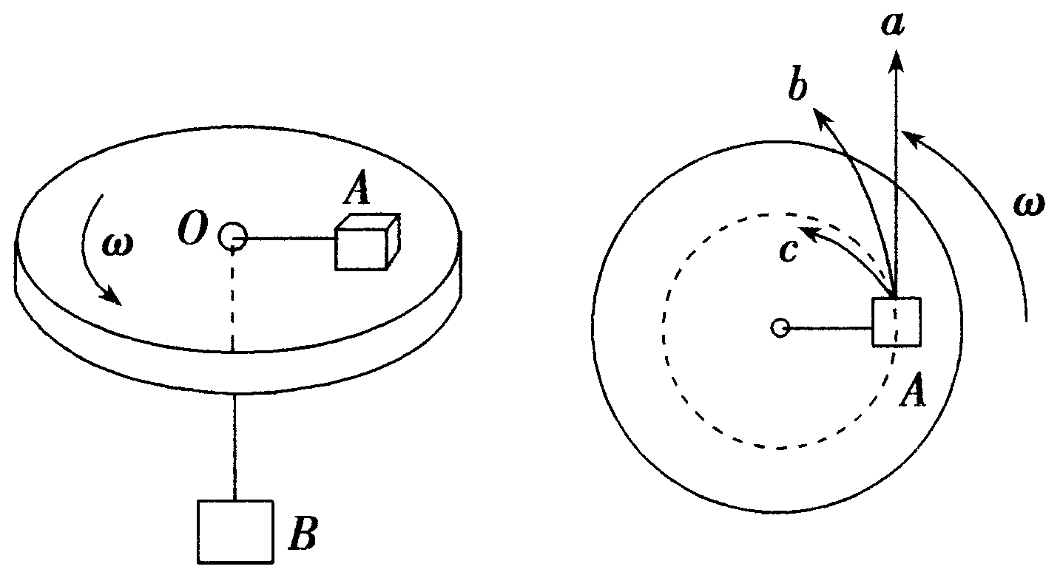
图甲 图乙
A．当转台的角速度变为1.5ω时，木块A将沿图乙中的a方向运动
B．当转台的角速度变为1.5ω时，木块A将沿图乙中的b方向运动
C．当转台的角速度变为0.5ω时，木块A将沿图乙中的b方向运动
D．当转台的角速度变为0.5ω时，木块A将沿图乙中的c方向运动
9.将来人类离开地球到宇宙中去生活，可以设计成如图所示的宇宙村，它是一个圆环形的密封建筑，人们生活在圆环的边上，为了使人们在其中生活没有失重感，可以让它旋转．设这个建筑物的直径为200 m，那么，当它绕其中心轴转动的转速为多少时，人们感觉到像生活在地球上一样(要承受10 m/s²的加速度)?
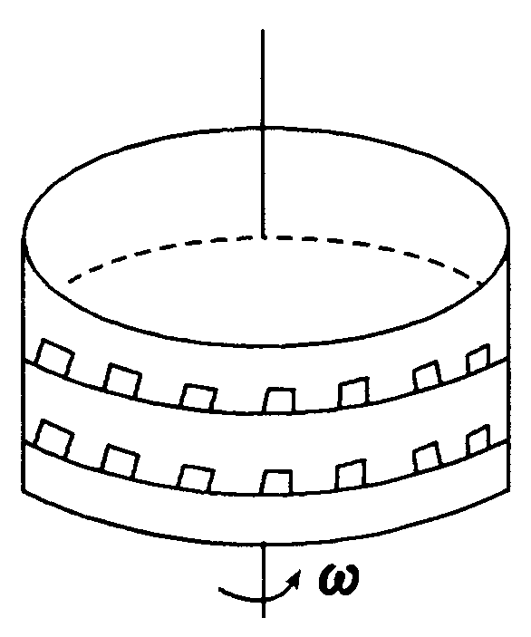
10．在用高级沥青铺设的高速公路上，汽车的设计时速是108 km/h.汽车在这种路面上行驶时，它的轮胎与地面的最大静摩擦力等于车重的.
(1)如果汽车在这种高速路的水平弯道上拐弯，假设弯道的路面是水平的，其弯道半径最小是多少？
(2)如果高速路上设计了圆弧拱桥做立交桥，要使汽车能够安全通过圆弧拱桥，这个圆弧拱桥的半径至少是多少(g取10 m/s²)?

答案
1C 2C 3CD 4C 5BC 6BC 7B 8BD
9当侧壁对人的支持力等于人在地球上的重力时，人感觉就如在地球上一样，则有mg＝mrω²，又因为ω＝2πn，两式联立得n＝＝0.05 r/s.
答案：0.05 r/s
10 (1)由题意v＝108 km/h＝30 m/s，k＝0.6.汽车以设计时速在水平路面上转弯，最大静摩擦力提供向心力时，其转弯半径最小，则有
kmg＝m.
弯道的最小半径
r_{min}＝＝ m＝150 m.
(2)汽车以设计时速通过拱桥最高点，重力提供向心力时，其拱桥半径最小，则有mg＝m.
为了保证安全，拱桥半径最小为
R_{min}＝＝ m＝90 m.
答案：(1)150 m (2)90 m

